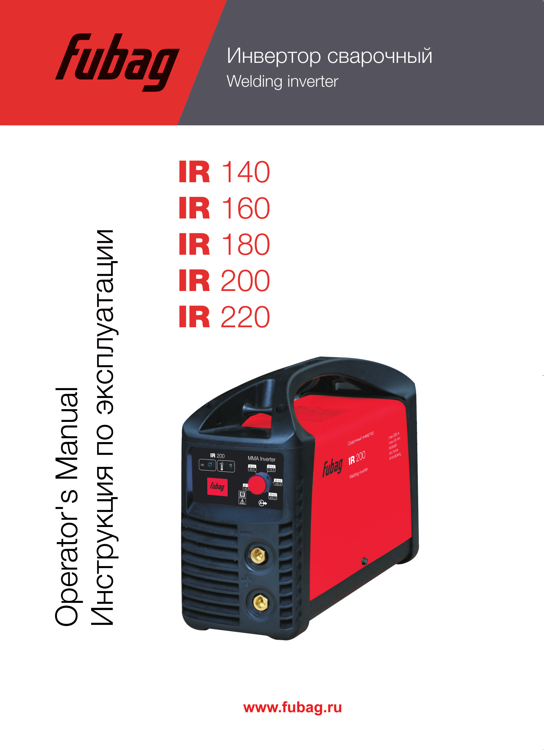

www.fubag.ru

ВНИМАНИЕ! ПЕРЕД ИСПОЛЬЗОВАНИЕМ СВАРОЧНОГО АППАРАТА ВНИМАТЕЛЬНООЗНАКОМЬТЕСЬСДАННОЙИНСТРУКЦИЕЙ.

, .
,
FUBAG.

,, FUBAG.

1. Правила безопасности

- .
, . -
.
- , . - ,
/ .
- .
- , , . , .
-, , .
- , , .
-
, .
, . - , . - ,
. -
.
- , . -
, , ,
, .

ВНИМАНИЕ. , , , .
. .

- 11 -

www.fubag.ru

- , .. -
. -
, .
- ,
.
- -10 C ° +40°C.
- .
, . ,
. -
, ,
, , -.
- .,
, , .. - ,
.
- , .
- ,
50 . -,
. - , . - .
-, .

Перед началом работы следует тщательно проверить: - ;
- .

, . :
- . ,
. ; - . ,
, .

, , .

- 12 -

www.fubag.ru

2.Техническиехарактеристики

Параметр | IR 140 | IR 160 | IR 180 | IR 200 | IR 220
, 220 2 | 20 2 | 20 2 | 20 2 | 20
, 50 | 50 | 50 | 50 | 50
, 26 29 | 34 | 39 | 39
, 11,6 11,2 | 15,2 | 17,4 | 15,1
, 5,5 6,6 7,7 | 8,8 | 9,0
, 65 65 | 65 | 65 | 65
, | 5 | 5 | 5 | 5 | 5
, 140 160 | 180 | 200 | 220
min , 20,8 20,8 20,8 | 20,8 | 20,8
max , 25,6 26,4 27,2 | 28 | 28,8
, % 40 40 40 | 40 | 40
=100%, 70 8 | 0 8 | 1 8 | 2 8 | 2
, % 85 | 85 | 85 | 85 | 85
0,92 0,92 | 0,92 | 0,92 | 0,92
 | H
 | IP21S
(), 300120240 | 340120240
, | 5
, .

3.Описание

150
240 . 220 , , .
()
IGBT.

. :,, .
:
- , -.
- . -
. -
.
- ,, , ..
- . , .

- 13 -

www.fubag.ru
 |  | S
X /10min @40OC |  |  |  | ...  %
I2 |  |  |  | ...  %
U2 |  |  |  | ...  %

:
1. Hot Start. , .
2. Arc Force. . ,
.
3. Anti Sticking. .

4.Расшифровкапиктограммипредупредительныхзнаков

- 14 -

www.fubag.ru

5.Устройствоиусловияработы

(), () .

. . .

Необходимые условия окружающей среды: - : -10 + 40°;
/: -25 +55° - :
40°: 50%;
≤
20°: 90%; - ,
≤
, ( ). -
- 1000

Требования к электропитанию:
- 150-240

6.Установкаиподключение

Размещение сварочного аппарата - ,
, ( ) - ,
.
-10 40°. -
50 . , .

- 15 -

www.fubag.ru

Подсоединениеисточникапитания 220 .
380 , .
Внимание:Дляподключенияаппаратаиспользуйтерозеткусзаземлением.

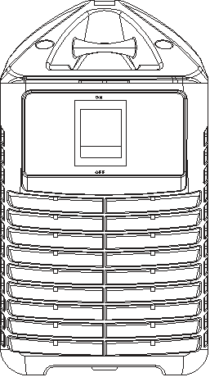
220 50 25.

Вход
питания
кабеля

Выключатель
питания

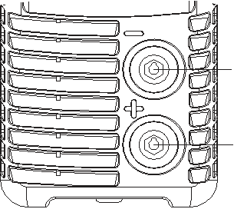
кабеля зажима
Подключение
додержателя
Подключение
заземления

кабеля электро-

Подключениекабелейэлектрододержателяизажимазаземления.

)

«+» . .
b)

. .
Внимание: , , ,
.

- 16 -

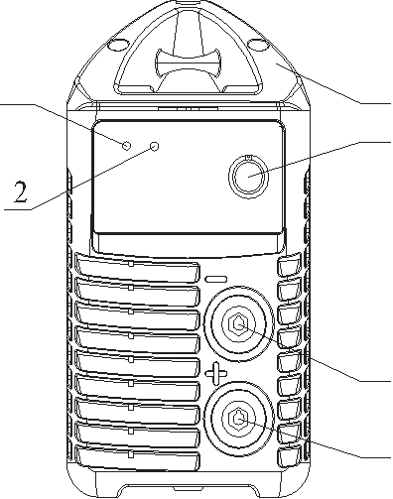
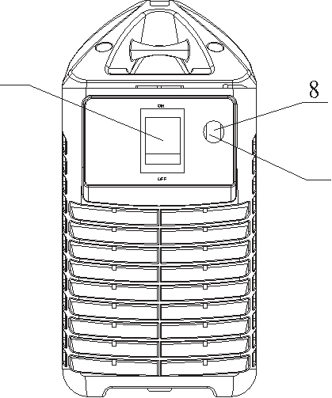
www.fubag.ru

7.Сварочныеработы

Внимание: IP21S, 12,5 .

1 -2 -3 -4 -5 -6 -7 -8 -9 -

Внимание: - , ,
,
. , .
-. -
.
- . -
. -.

- 17 -

www.fubag.ru

Зачисткасвариваемогоматериалапередвыполнениемсварки 10-20 ,
, ..

Сварка ) .
- . b)
- , , .
c)
- 1-2 . .
Внимание: - ,
.

8.Техническоеобслуживание

, ,
.
. , , ,
, . .
,

.
- , ,
, 2,5 . - ,
.
- ,
-25 +55 90%. -
( ).

. . .
.
- , , .
.

- 18 -

www.fubag.ru

:
- , , .
!
- . - .

9.Неисправностииихустранение

НЕИСПРАВНОСТЬ | ПРИЧИНА | УСТРАНЕНИЕ
 |  | . .
 | ( 2 ) | .  .  .

- 19 -

www.fubag.ru

10.Комплектация

............................................1 .............................................................1
...............................1

................................1 ()…..1

11.Хранениеитранспортировка

- . .
. -25 +55 , ° 90%.
- , , . (
, ). -
. ,
. «LIFT» « ».

12.Гарантийныеобязательства

. ,
.

,, ,
, , ,.

. ,
, , .

- 20 -

